
~~展愛佈告欄~~
南台中家扶中心展愛隊第37期
指導老師：洪昇暉 隊長：李素卿 編輯：文書組

第11108號
展愛月訊
一、八月份的月例會小馬老師又要帶給我們什麼樣的驚奇！
歡迎大家踴躍報名八月份月例會活動
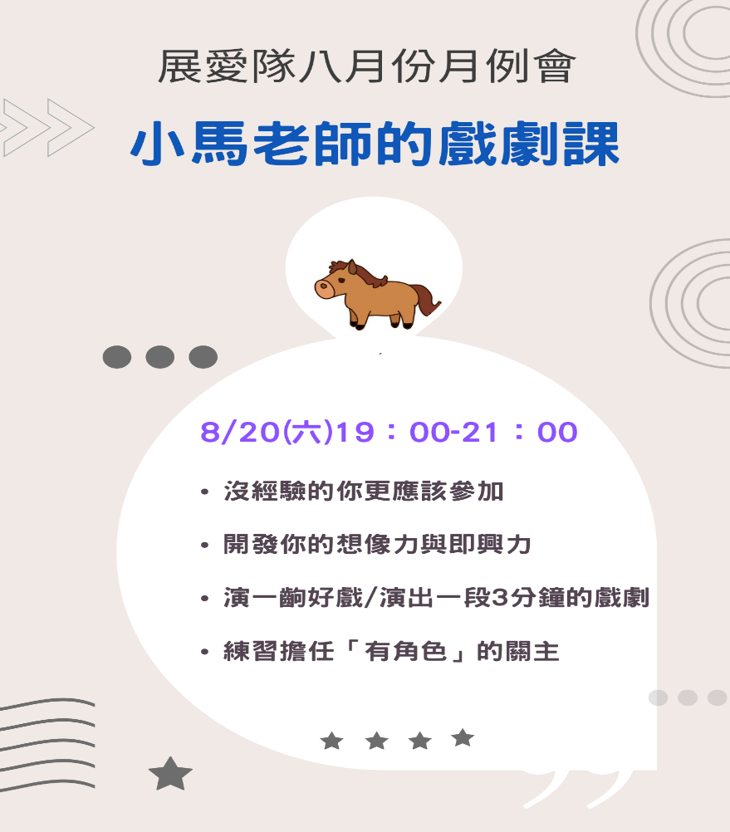

二、跨越世界的祝福｜2022家扶基金會展覽實境遊戲與系列講堂活動
大家有空可以帶著全家大小去體驗一下

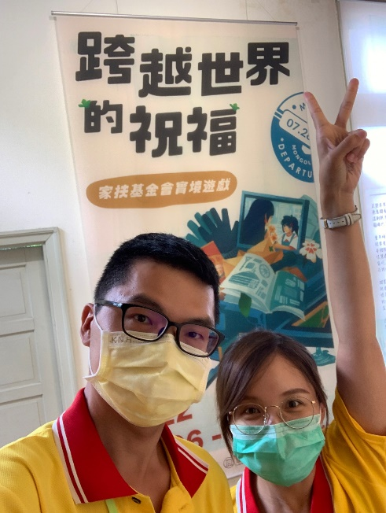 | 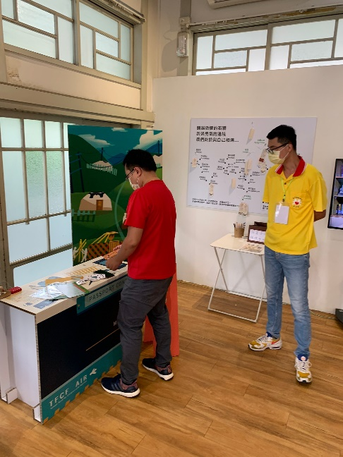 | 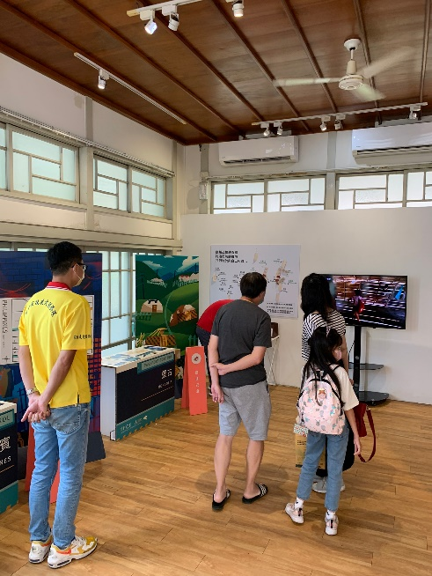

2022年07月份服務累積時數

2022年07月服務時數累積
行政組、文書組服務時數
  組別 | 姓名 | 訓練  時數 | 服務  時數 | 志工手  冊時數 | 1~3月  服務  時數 | 4~6月  服務  時數 | 7~9月  服務  時數 | 10~12月服務  時數
  行政組 | 李素卿 | 0 | 72.5 | 72.5 | 29.5 | 37 | 6 | 0
  行政組 | 林振川 | 4.5 | 78 | 78 | 22 | 56 | 0 | 0
  行政組 | 李惠如 | 7.5 | 51 | 51 | 26 | 22.5 | 2.5 | 0
  行政組 | 王志誠 | 7.5 | 31 | 31 | 10.5 | 16 | 4.5 | 0
  行政組 | 翁美玲 | 7.5 | 73 | 73 | 41.5 | 25 | 6.5 | 0
  文書組 | 田鳳英 | 7.5 | 48.5 | 48.5 | 21.5 | 18.5 | 8.5 | 0
  文書組 | 顏鵬洲 | 0 | 25 | 0 | 11 | 11 | 3 | 0
  文書組 | 林玉婷 | 0 | 20 | 20 | 8 | 9 | 3 | 0
  文書組 | 蔡文祥 | 7.5 | 20.5 | 20.5 | 7 | 13.5 | 0 | 0
  文書組 | 蘇世偉 | 0 | 29 | 29 | 14 | 12 | 3 | 0
  文書組 | 張翎軒 | 0 | 10 | 0 | 3 | 4 | 3 | 0
  文書組 | 蔡湘芸 | 0 | 33 | 33 | 4 | 23 | 6 | 0
展一組服務時數
  組別 | 姓名 | 訓練  時數 | 服務  時數 | 志工手  冊時數 | 1~3月  服務  時數 | 4~6月  服務  時數 | 7~9月  服務  時數 | 10~12月服務  時數
  展一組 | 謝閔宇 | 7.5 | 30 | 30 | 10.5 | 13 | 6.5 | 0
  展一組 | 蔡植丞 | 0 | 6 | 6 | 1 | 5 | 0 | 0
  展一組 | 林錦華 | 0 | 10 | 0 | 1 | 8 | 1 | 0
  展一組 | 孫守澤 | 0 | 37 | 37 | 18 | 19 | 0 | 0
  展一組 | 賴素煖 | 7.5 | 33 | 33 | 25 | 8 | 0 | 0
  展一組 | 陳毅佩 | 7.5 | 18.5 | 18.5 | 5 | 13.5 | 0 | 0
  展一組 | 廖婉如 | 7.5 | 19 | 19 | 11 | 8 | 0 | 0
  展一組 | 沈善剴 | 0 | 6.5 | 6.5 | 2 | 4.5 | 0 | 0
  展一組 | 朱晨梅 | 7.5 | 25.5 | 25.5 | 17 | 8.5 | 0 | 0
  展一組 | 林以羚 | 0 | 1 | 0 | 1 | 0 | 0 | 0
  展一組 | 忻健生 | 0 | 3 | 0 | 3 | 0 | 0 | 0
  展一組 | 黃立倫 | 3 | 47 | 0 | 25.5 | 16.5 | 5 | 0
展二組服務時數
  組  別 | 姓名 | 訓練  時數 | 服務  時數 | 志工手冊時數 | 1~3月  服務  時數 | 4~6月  服務  時數 | 7~9月  服務  時數 | 10~12月服務  時數
  展二組 | 周聿家 | 7.5 | 17.5 | 0 | 10.5 | 3.5 | 3.5 | 0
  展二組 | 廖淑敏 | 0 | 26.5 | 26.5 | 17.5 | 7.5 | 1.5 | 0
  展二組 | 蕭婷懌 | 0 | 1 | 0 | 1 | 0 | 0 | 0
  展二組 | 李敏華 | 7.5 | 50.5 | 50.5 | 24 | 25.5 | 1 | 0
  展二組 | 葉士豪 | 0 | 38 | 0 | 15 | 22 | 1 | 0
  展二組 | 劉雅淑 | 7.5 | 29.5 | 29.5 | 23.5 | 6 | 0 | 0
  展二組 | 曹建勛 | 0 | 35 | 0 | 13.5 | 13 | 8.5 | 0
  展二組 | 李妍萱 | 0 | 18 | 18 | 10 | 8 | 0 | 0
  展二組 | 林添榮 | 1.5 | 16 | 16 | 2 | 13 | 1 | 0
  展二組 | 莊舒郁 | 0 | 8 | 8 | 8 | 0 | 0 | 0
  展二組 | 吳昱慧 | 0 | 3.5 | 3.5 | 1 | 2.5 | 0 | 0
  展二組 | 蔡植先 | 0 | 8 | 8 | 1 | 6 | 1 | 0
  展二組 | 李雅琪 | 3 | 57.5 | 0 | 24 | 30.5 | 3 | 0
展三組服務時數
  組別 | 姓名 | 訓練  時數 | 服務  時數 | 志工手  冊時數 | 1~3月  服務  時數 | 4~6月  服務  時數 | 7~9月  服務  時數 | 10~12月服務  時數
  展三組 | 黃淑貞 | 7.5 | 43 | 43 | 21 | 19 | 3 | 0
  展三組 | 潘志群 | 7.5 | 31.5 | 31.5 | 12 | 15 | 4.5 | 0
  展三組 | 賴嘉彬 | 7.5 | 14 | 14 | 6 | 7 | 1 | 0
  展三組 | 蔡乙瑄 | 0 | 13.5 | 13.5 | 6 | 7.5 | 0 | 0
  展三組 | 陳嶸銨 | 7.5 | 58.5 | 58.5 | 32.5 | 23 | 3 | 0
  展三組 | 賴彥儒 | 7.5 | 11 | 11 | 11 | 0 | 0 | 0
  展三組 | 陳子鈴 | 7.5 | 28.5 | 28.5 | 13.5 | 14 | 1 | 0
  展三組 | 何建國 | 7.5 | 38 | 38 | 11.5 | 25.5 | 1 | 0
  展三組 | 鄭麗敏 | 0 | 35.5 | 35.5 | 18.5 | 9 | 8 | 0
  展三組 | 魏駿紘 | 0 | 10 | 10 | 3 | 0 | 7 | 0
  展三組 | 林翠純 | 0 | 15.5 | 15.5 | 10 | 5.5 | 0 | 0
  展三組 | 黃文衍 | 0 | 15.5 | 0 | 10 | 5.5 | 0 | 0
  展三組 | 胡容 | 7.5 | 13 | 13 | 5.5 | 3.5 | 4 | 0
見習志工/  展友  服務時數
  組別 | 姓名 | 訓練  時數 | 服務  時數 | 志工手  冊時數 | 1~3月  服務 時數 | 4~6月  服務 時數 | 7~9月  服務 時數 | 10~12月服務  時數
  見習一 | 官芷琪 | 0 | 0 | 0 | 0 | 0 | 0 | 0
  見習一 | 郭虹汝 | 0 | 15 | 0 | 7 | 4 | 4 | 0
  見習一 | 楊育純 | 0 | 0 | 0 | 0 | 0 | 0 | 0
  見習一 | 廖家敏 | 7.5 | 56 | 0 | 3 | 41 | 12 | 0
  見習二 | 吳宥駖 | 0 | 0 | 0 | 0 | 0 | 0 | 0
  見習二 | 林巧雯 | 7.5 | 18 | 0 | 0 | 16 | 2 | 0
  見習二 | 陳芝儀 | 7.5 | 38 | 0 | 2.5 | 28 | 7.5 | 0
  見習二 | 黃太華 | 0 | 13 | 13 | 7 | 6 | 0 | 0
  見習三 | 張嫚芯 | 0 | 0 | 0 | 0 | 0 | 0 | 0
  見習三 | 陳琳潔 | 0 | 2.5 | 0 | 2.5 | 0 | 0 | 0
  見習三 | 廖巧馨 | 7.5 | 23 | 0 | 8.5 | 14.5 | 0 | 0
  見習三 | 謝嘉榕 | 0 | 10.5 | 0 | 4 | 6.5 | 0 | 0
  展友 | 鄧美娟 | 1 | 1 | 1 | 1 | 0 | 0 | 0
  展友 | 胡直斌 | 17 | 17 | 17 | 8.5 | 8.5 | 0 | 0
  展友 | 陳月秀 | 5 | 5 | 0 | 2.5 | 2.5 | 0 | 0
2022年8月份活動報名
活動名稱 | 日期 | 時間 | 人力 | 負責組別 | 服務內容 | 錄取名單
家扶實境遊戲與系列講堂活動 | 8/6(六)  8/7(日)  8/13(六)  8/14(日)  8/20(六)  8/21(日)  8/27(六)  8/28(日) | 09:00-18:00 | 2 | 展二組 | "1.7/29 15:30-17:00參與線上志工訓練；2協助展間開放，並將遊戲道具包給民眾，回答相關遊戲與家扶的問題；拍照與人數紀錄；協助系列講堂活動 | 8/6：李敏華、賴彥儒  8/7：魏駿紘、周聿家  8/13：李敏華、蔡文祥  8/14：林錦華、郭虹汝  8/20：李敏華、賴彥儒  8/21：魏駿紘、周聿家  8/27：陳毅佩、翁美玲  8/28：劉雅淑
兒童繪畫班 | 8/6(六)  8/13(六)  8/20(六)  8/27(六) | 13:30-15:30 | 1 | 展二組 | 1.協助老師進行上課秩序管理、點名(簽到)、觀察每位成員上課狀況、特殊狀況即時解決、拍攝照片。2.請志工協助檢查聯絡簿、注意打掃狀況。3.陪同成員等待家長接送 | 8/6：翁美玲  8/13：黃立倫  8/20：  8/27：
沐舞舞團跟課老師 | 8/6(六)  8/13(六)  8/20(六)  8/27(六) | 15:00-17:00 | 1 | 展二組 | 1.跟課老師工作2.點名、聯絡簿協助3.陪同上課、下課接送確認 | 8/6：張翎軒  8/13：廖家敏  8/20：  8/27：廖家敏
哈哈故事團戲劇夏令營 | 8/13(六) | 14:00-16:30 | 1 | 展二組 | 1.此服務需為活動拍照，以有拍攝興趣、一定經驗夥伴參與尤佳
中心服務台(上午) | 8/20(六)  8/27(六) | 08:00-12:00 | 1 | 展二組 | 協助同工接聽電話、捐款或物資引導、參與活動或服務引導 | 8/20：黃淑貞  8/27：廖家敏
中心服務台(下午) | 8/20(六)  8/27(六) | 13:00-17:00 | 1 | 展二組 | 協助同工接聽電話、捐款或物資引導、參與活動或服務引導 | 8/20：  8/27：
八月份月例會 | 8/20(六) | 19:00-21:00 | 全隊 | 展二組 | 月例會 | 8/20：何建國
文化之旅之-驛難忘百年風華 | 8/21(日) | 08:30-16:30 | 5 | 展二組 | 1.擔任小隊輔2.需協助報到、機動、拍照、餐點處理3搭乘火車成追線4.行前會時間：111.08.18 (四)19：00-20：00
實物發放前置準備 | 8/24(三) | 09:00-11:30 | 3 | 展二組 | 1協助中心進行物資發放前的準備、整理2.需整理的物資受到每月數量不同影響，較難定一致的結束時間；1130前結束無提供便當3.前置作業請志工向麗玲或亭妤老師(第二順位)報到 | 8/24：
實物發放補給及交管 | 8/25(四)  8/26(五)  8/27(六) | 08:30-17:00 | 2 | 展二組 | 1. 現場交通指引及管制  2. (必要時)協助物資搬運—包含溫媽媽現場物資處理(搬物資)、行動不便家長幫忙等  3. 出入人員量體溫  4. 全天值班志工提供便當 | 8/25：  8/26：  8/27：何建國、陳嶸銨
文化之旅之環保小尖兵 | 8/27(六) | 08:00-18:00 | 10 | 展二組 | 1.協助籌辦本場活動2.主要角色是小隊輔3.8/19日(五)18：30-20：00須參加籌辦會議。 | 8/27：李素卿、林翠純、劉雅淑、鄭麗敏、李惠如、葉士豪、林巧雯、廖巧馨、黃文衍、周聿家、蕭婷懌
網站擷取名單時間：2022/7/29

感謝你(妳)們的熱誠參與
07/23(六)、07/30(六)，由鄭麗敏、魏駿紘共2位夥伴協助中心服務台(下午)。
07/23(六)、07/30(六)，由鄭麗敏、廖家敏共2位夥伴協助中心服務台(上午)。
07/31(日)，由蘇世偉、林玉婷、顏鵬洲、張翎軒、田鳳英共5位夥伴協助文書組工作。
07/16(六)，由謝閔宇、林巧雯共2位夥伴協助生活營場地整理。
07/16(六)，由王志誠、謝閔宇、田鳳英共3位夥伴協助志工職前訓練。
07/02(六)、07/09(六)、07/16(六)、07/23(六)、07/30(六)，由廖家敏、陳芝儀、潘志群共3位夥伴協助沐舞舞團跟課老師。
07/09(六)、07/16(六)、07/23(六)、07/30(六)，由黃立倫、翁美玲共2位夥伴協助兒童繪畫班。
07/31(日)，由李素卿共1位夥伴協助當月活動準備工作。
07/23(六)，由魏駿紘、陳芝儀、廖家敏共3位夥伴協助實物發放前置準備。
07/27(三)、07/28(四)，由曹建勛、郭虹汝共2位夥伴協助實物發放補給及交管。
07/21(四)，由周聿家、李素卿共2位夥伴協助維他露文化之旅。
07/16(六)，由李素卿、李惠如、翁美玲、蔡湘芸、謝閔宇、林錦華、周聿家、潘志群、陳子鈴、何建國、魏駿紘、胡容、官芷琪、林巧雯、廖巧馨、王志誠、田鳳英、李敏華、葉士豪、郭虹汝、賴嘉彬、蔡植先、林添榮共23位夥伴參與月例會。

八月份壽星大集合
組別 | 姓名 | 生日
文書組 | 蔡文祥 | 8月5日
展二組 | 李雅琪 | 8月14日
見習一 | 官芷琪 | 8月24日
行政組 | 王志誠 | 8月26日
展二組 | 李敏華 | 8月31日

2022年07月收支明細
零用金帳
月 | 日 | 編號 | 科目 | 摘 要 | 收 入 | 支 出 | 現金餘額
7 | 16 | 20 | 隊服收入 | 短袖制服-田鳳英 | 250 |  | 6,899
 |  | 21 | 隊務支出 | 7月份慶生蛋糕 |  | 420 | 6,479
 |  | 22 | 隊務支出 | 幹部會議餐費 |  | 674 | 5,805
 |  |  |  | 郵局帳
月 | 日 | 編號 | 科目 | 摘 要 | 收 入 | 支 出 | 現金餘額
3 | 6 |  | 隊費收入 | 詹雅妃~累計56人,多匯8元 | 508 |  | 106,014
 | 17 |  | 隊費收入 | 高秋美~累計57人 | 500 |  | 106,514
 |  |  |  |  |  | 零用金 | 5,805
 |  |  |  |  |  | 郵局存款 | 106,514
 |  |  |  |  |  | 總計 | 112,319

活動剪輯
~~2022/07/09(六)年報加工協助~~
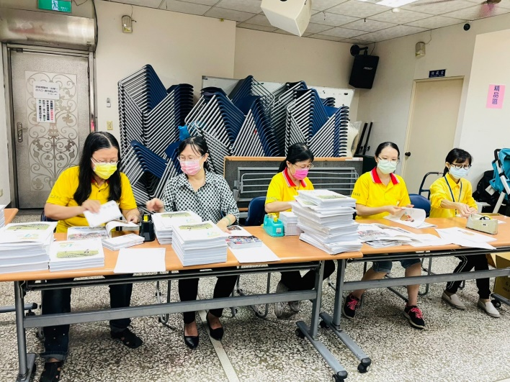  感謝當天協助夥伴 | 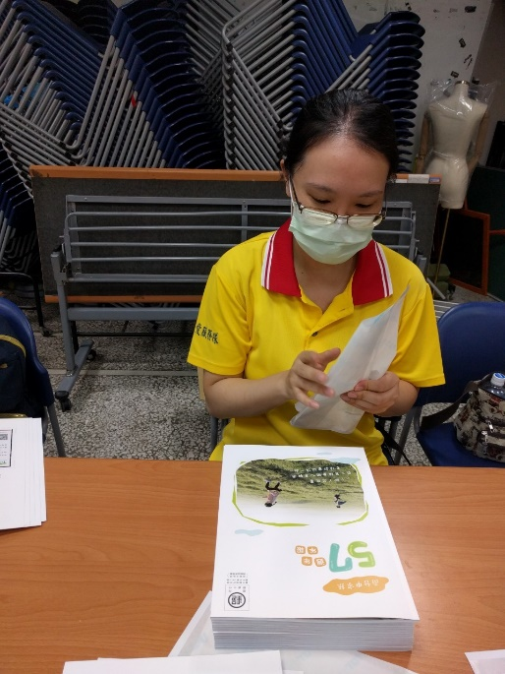  一張張用心貼
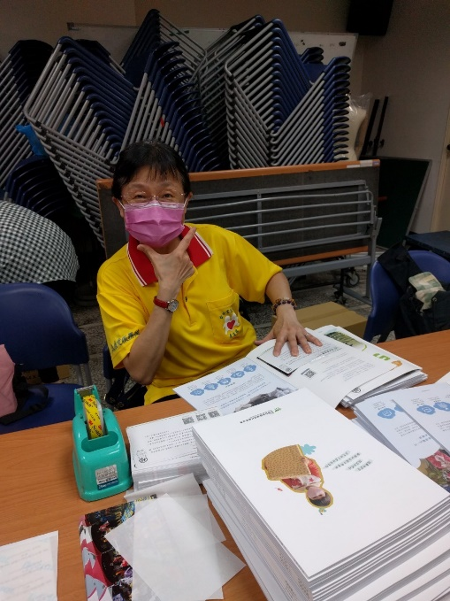  一起完成年報加工 | 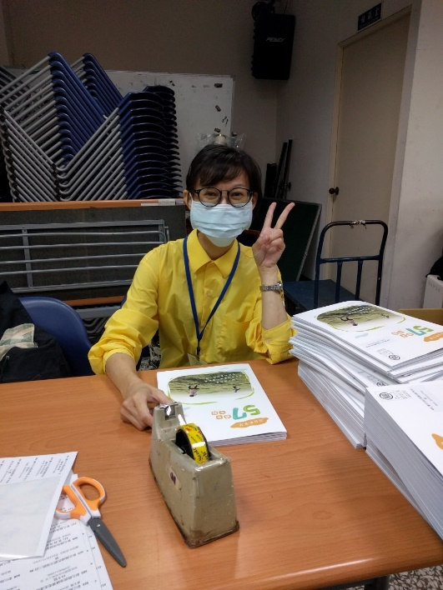  期待收到我們滿滿的誠意~

~~2022/07/16(日)月例會~~
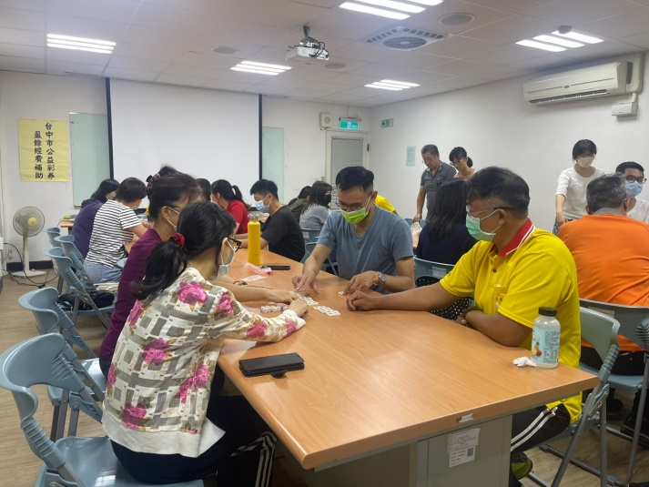  月例會讓家體驗桌遊活動~ | 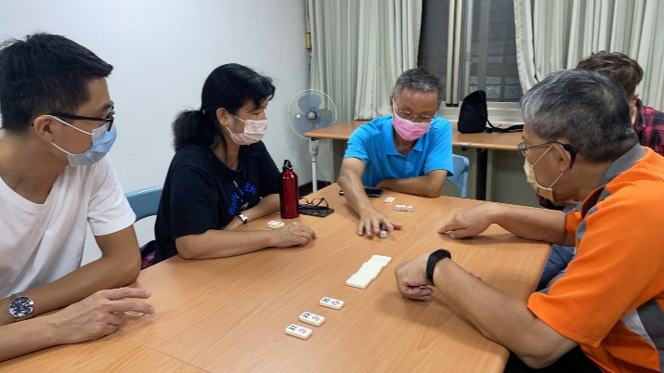  可以將桌遊活動與服務的小朋友互動
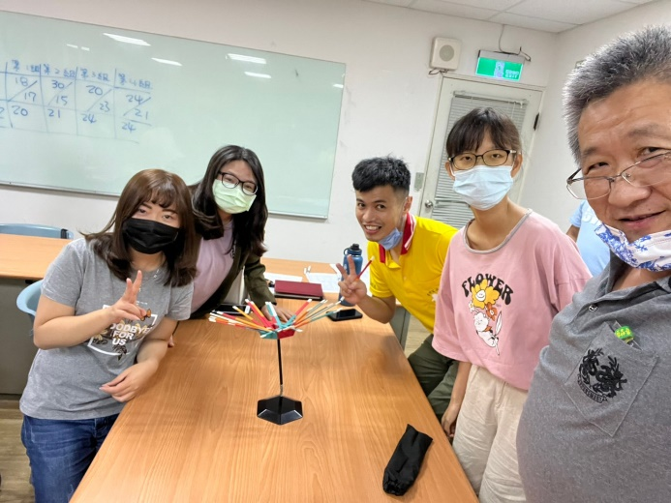  凝聚大家的向心力 | 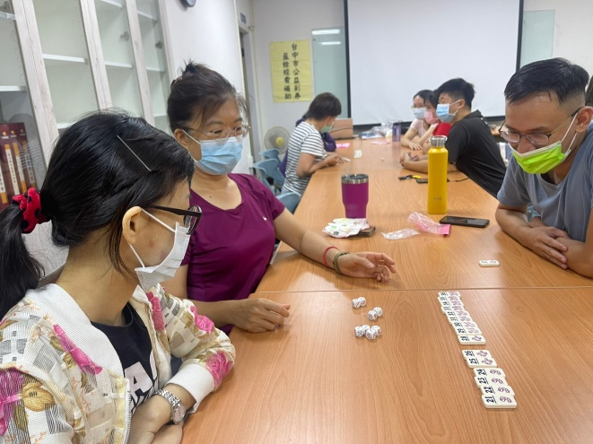  大家一起動動腦

